

Bose Professional

The Mountain

Företag

Gata 123

1234 XY Stad

Land

Framingham, Massachusetts

800-994-BOSE

PRO.BOSE.COM

Juni 2019

Meddelande om återkallelse av högtalare och installation av säkerhetskabel

– Åtgärd krävs –

Bästa återförsäljare!

Vi kontaktar dig för att uppmärksamma dig på några säkerhetsfrågor som påverkar vissa Bose-högtalare. Enligt vårt register har du köpt berörda Bose-högtalare och måste därför vidta åtgärder.

Bose återkallar alla tak- och väggmonterade FreeSpace DS 40F-högtalare som har tillverkats före 13 augusti 2018. Vid installation och användning kan monteringstillbehören på högtalarna gå sönder, vilket kan leda till att högtalarna faller ned och orsakar allvarliga skador. Hittills har vi fått in rapporter om att 29 högtalare har fallit ned från sina installerade platser och en rapport om en skada.

Bose kräver även att säkerhetskablar installeras för vissa Bose-högtalare (däribland DS 40F) som installeras i kommersiella matlagningsmiljöer. Kravet omfattar även redan installerade högtalare. När monteringstillbehören på högtalarna utsätts för matolja och matoljeångor kan de gå sönder och leda till att högtalarna faller ned och orsakar allvarliga skador. Hittills har vi fått in rapporter om att fem högtalare har fallit ned från sina installerade platser och en rapport om en skada.

Nödvändiga åtgärder:

Meddela berörda kunder om problemen. Bose förser dig med brevmallar och dokument med vanliga frågor som hjälper dig att få ut informationen till kunderna.

Byt ut de återkallade högtalarna och installera säkerhetskablar hos dina slutkunder vid behov. Bose tillhandahåller kostnadsfria ersättningshögtalare och säkerhetskablar och tillhandahåller antingen installationstjänster eller kompensation för kostnaden för sådana tjänster.

Du kan övervaka och hantera återkallningsprocessen och installationsprocessen av säkerhetskablar åt dina återförsäljare genom att hjälpa dem att meddela sina slutkunder, byta ut återkallade högtalare och installera säkerhetskablar hos deras slutkunder vid behov. Vi vill att du beställer ersättningshögtalare och säkerhetskablar åt dina återförsäljare samt begär, tar emot och betalar ut ersättning för eventuellt utfört arbete för att kontrollera och installera säkerhetskablar och ersättningshögtalare. Bose förser dig med brevmallar som du kan använda till att informera dina återförsäljare.

Mer instruktioner och hur du går vidare med ärendet finns i avsnitten Återkallelse av DS 40F – nödvändig åtgärd och Installation av säkerhetskabel – nödvändig åtgärd nedan.

Å Bose Corporations vägnar ber vi om ursäkt för alla besvär det här orsakar er. Vi vill gör allt vi kan för att hjälpa dig ställa allt till rätta. Det finns mer information och svar på frågor på BoseBMSsafety.com. Kontakta en Bose-försäljningsrepresentant om du har frågor eller funderingar som inte finns där. Vår högsta prioritet är att göra dig nöjd och vi vill hjälpa dig att slutföra de här processerna så snabbt och enkelt som möjligt.

Vänliga hälsningar

Morten Jørgensen, MS.EE.

Director, Global Sales and Operations

Bose Professional

Återkallelse av DS 40F – nödvändig åtgärd

Sammanfattning

Alla tak- och väggmonterade FreeSpace DS 40F-högtalare tillverkade före den 13 augusti 2018 ingår i den här återkallelsen. Högtalare med hängande montering ingår INTE i återkallelsen eftersom monteringsfästena inte används vid hängande montering. Men om du någon dag måste montera om en hängmonterad FreeSpace DS 40F-högtalare som har tillverkats före den 13 augusti 2018 i taket eller på en vägg måste du byta ut den.

Berörda produkter

Tak- och väggmonterade FreeSpace DS 40F-högtalare tillverkade före den 13 augusti 2018.

I dokument 6A (bifogat) finns en fullständig lista över alla berörda DS 40F-modeller med artikelnummer.

Utför följande steg:

1. Identifiera alla platser där du har installerat de berörda DS 40F-högtalarna.
2. Kontakta omedelbart alla kunder du har levererat FreeSpace DS 40F-högtalare till, informera dem om återkallelsen med hjälp av en av de angivna brevmallarna och ge dem stöd under hela återkallelseprocessen:
3. För slutkunder: Ge dem dokument 4L och dokument 2F (finns på [BoseBMSsafety.com](http://www.BoseBMSsafety.com)) efter att du har angett dina kontaktuppgifter i rätt avsnitt.
4. För återförsäljare: Ge dem dokument 3L och dokument 1F (finns på BoseBMSsafety.com) efter att du har angett dina kontaktuppgifter i rätt avsnitt.

VIKTIGT: Vi vill att du hanterar återkallelseprocessen åt dina återförsäljare enligt beskrivningen i avsnittet Hantera återkallelsen åt dina återförsäljare nedan.

1. Gå till BoseBMSsafety.com och följ instruktionerna för att beställa ersättningsprodukter. Du får även instruktioner från oss om hur du returnerar eller förstör de högtalare du monterar ned. Ditt återförsäljarnummer (krävs för att logga in på webbplatsen) finns i dokument 1A (bifogat). Bose tillhandahåller kostnadsfri ersättning av alla berörda produkter och tillhandahåller antingen installationstjänster eller kompensation för kostnaden för den typen av tjänster till det pris som är angett i dokument 1A.
2. Montera ned de berörda DS 40F-högtalarna och ersätt dem med nya DS 40F-högtalare från Bose. Om du ersätter DS 40F-högtalare i en kommersiell matlagningsmiljö måste du även installera en säkerhetskabel som medföljer alla ersättningshögtalare. Mer information finns i avsnittet Installation av säkerhetskabel – nödvändig åtgärd nedan.
3. Returnera eller förstör de återkallade DS 40F-högtalarna enligt våra instruktioner. Ditt konto krediteras för ersättningskostnaderna när vi har tagit emot de återkallade högtalarna eller fått bevis på att du har förstört dem.

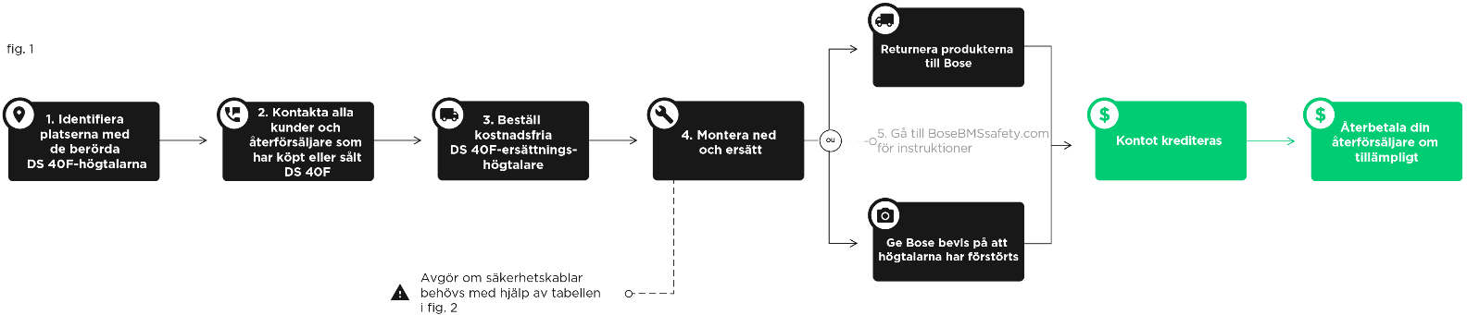

Hantera återkallelsen åt dina återförsäljare

Vi vill att du beställer ersättningsprodukter å dina återförsäljares vägnar. När dina återförsäljare har monterat ned berörda DS 40F-högtalare och ersatt dem med nya DS 40F-högtalare ska de returnera de återkallade högtalarna till dig eller ge dig bevis på att de har förstört dem enligt instruktionerna du har fått på BoseBMSsafety.com. Ditt konto krediteras därefter för återförsäljarnas installationskostnader när vi har fått en kompensationsbegäran och de återkallade högtalarna har återlämnats till oss eller vi har fått bevis på att de förstörts enligt våra instruktioner. Sedan krediterar du dina återförsäljares konton eller betalar ut återbetalningsbeloppen till dem. Kontakta Bose om du inte kan eller vill hantera återkallelsen åt dina återförsäljare enligt beskrivningen här. Kontaktinformationen finns på BoseBMSsafety.com.

Installation av säkerhetskabel – nödvändig åtgärd

Sammanfattning

Nedan angivna Bose-högtalare och tillbehör som är installerade i kommersiella matlagningsmiljöer där de utsätts för matolja eller matoljeångor måste säkras med en säkerhetskabel.

Berörda produkter

EdgeMax EM90 och EM180

FreeSpace DS 16 för vägg- och ytmontering (DS 16F, DS 16S och DS 16SE)

FreeSpace DS 40 för vägg- och ytmontering (DS 40F och DS 40SE)

FreeSpace DS 100 för vägg- och ytmontering (DS 100F och DS 100SE)

FreeSpace 3 satellithögtalare för infälld montering

FreeSpace 3 serie II Acoustimass-basmodul

I dokument 6A (bifogat) finns en fullständig lista över alla berörda modeller av ovanstående högtalare med artikelnummer.

Utför följande steg:

1. Identifiera alla kommersiella matlagningsmiljöer, som restauranger och caféer, där du har installerat högtalarna som är angivna ovan. Du måste kontrollera de här högtalarna om du inte är säker på att något av följande är uppfyllt:
   1. Ingen matolja används på platsen

ELLER

* 1. endast ytmonterade högtalare eller högtalare med hängande montering är installerade på platsen OCH att högtalarna INTE är installerade i samma rum som matolja används i.

Om (a) eller (b) är sant för en plats behöver du inte utföra någon åtgärd för högtalarna som är installerade på den platsen. Eftersom monteringskomponenterna för högtalarna inte utsätts för matolja eller matoljeångor behöver de ingen säkerhetskabel. Om varken (a) eller (b) är sant för en plats eller om du inte är säker på att (a) eller (b) är sant för en plats måste du kontrollera platsen enligt beskrivningen (3) nedan.

1. Före varje platskontroll går du till BoseBMSsafety.com och beställer tillräckligt många säkerhetskablar för det antal högtalare som är installerade på platsen som du ska kontrollera. Bose tillhandahåller säkerhetskablarna kostnadsfritt.

Obs! Säkerhetskabeln måste anslutas till täckplattan på baksidan som täcker kabelanslutningarna. Kontakta en Bose-försäljningsrepresentant om täckplattan saknas på en installerad högtalare.

VIKTIGT: Vi vill att du ansvarar för beställnings- och kompensationshanteringen av säkerhetskablarna för dina återförsäljare enligt beskrivningen i avsnittet Hantera säkerhetskablar åt dina återförsäljare nedan.

1. Boka ett besök för en kontroll av platsen. Vilket steg du sedan utför beror på vad du hittar under kontrollen av platsen:
   1. ANVÄNDS MATOLJA PÅ PLATSEN? Om det inte gör det behöver du inte utföra någon ytterligare åtgärd. Eftersom monteringskomponenterna i de här högtalarna inte utsätts för matolja eller matoljeångor behöver de ingen säkerhetskabel. Om det gör det fortsätter du till (b) nedan.
   2. ÄR HÖGTALARNA INSTALLERADE I SAMMA RUM SOM MATOLJA ANVÄNDS I? Om de är det måste du installera en säkerhetskabel i dem. Det här gäller för ytmonterade högtalare, högtalare med hängande montering och tak- och väggmonterade högtalare. Om de inte är det fortsätter du till (c) nedan.
   3. ÄR HÖGTALARNA YTMONTERADE ELLER HÄNGMONTERADE? Om de är det behöver du inte utföra någon ytterligare åtgärd. Eftersom monteringskomponenterna i högtalarna inte utsätts för matolja eller matoljeångor behöver de ingen säkerhetskabel. Om de inte är det (dvs. om högtalarna är tak- eller väggmonterade) fortsätter du till (d) nedan.
   4. ÄR DE TAK- ELLER VÄGGMONTERADE HÖGTALARNA UTSATTA FÖR LUFT FRÅN ETT RUM SOM MATOLJA ANVÄNDS I VIA ETT LUFTKONDITIONERINGSSYSTEM MED RETURLEDNINGAR OVANFÖR INNERTAKET? Om de inte är det behöver du inte utföra någon ytterligare åtgärd. Eftersom monteringskomponenterna i de här högtalarna inte utsätts för matolja eller matoljeångor behöver de ingen säkerhetskabel. Om de är det eller om du är osäker måste du installera en säkerhetskabel i dem.
2. När du har slutfört besöket på platsen skickar du en kompensationsbegäran via BoseBMSsafety.com där du anger vilka platser du har kontrollerat och hur många säkerhetskablar du har installerat. Ditt konto krediteras när vi har fått en kompensationsbegäran enligt dokument 1A.

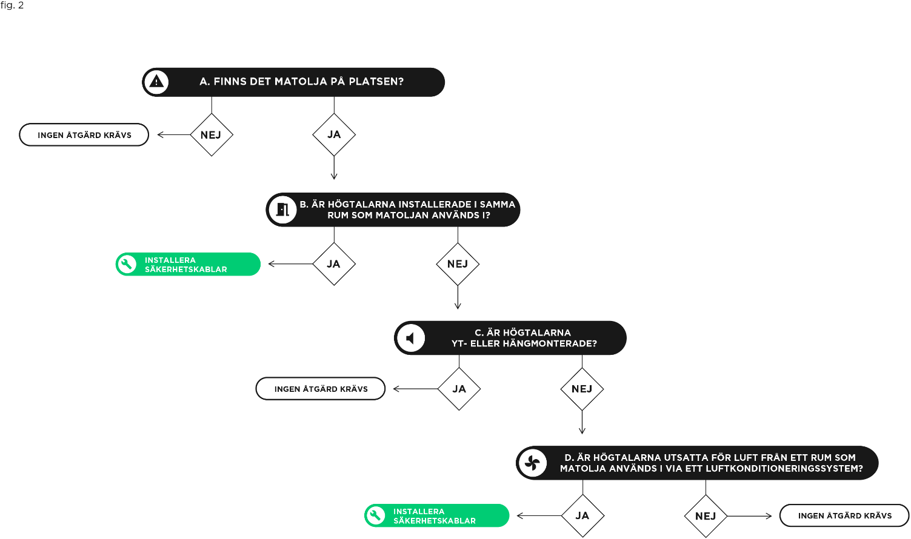

Hantera säkerhetskablar åt dina återförsäljare

Vi vill att du beställer säkerhetskablar å dina återförsäljares vägnar. När de har kontrollerat de berörda högtalarna enligt ovan och installerat de säkerhetskablar som behövs måste du skicka en kompensationsbegäran för återbetalning av kostnaden för deras installationstjänster via BoseBMSsafety.com. Ditt konto krediteras för dina återförsäljares installationskostnader när vi har fått en kompensationsbegäran och sedan krediterar du dina återförsäljares kundkonto eller betalar ut återbetalningsbeloppen till dem.

Har du fler frågor?

Det finns mer information och svar på frågor på BoseBMSsafety.com. Kontakta en Bose-försäljningsrepresentant om du har frågor eller funderingar som inte finns där. Kontaktinformationen finns på BoseBMSsafety.com.



Document 6A